**船橋市　市民協働課**〒273-8501船橋市湊町2-10-25

FAX：047-436-2299

E-mail：shiminkyodo@city.funabashi.lg.jp

**提出先**

|  |  |  |  |
| --- | --- | --- | --- |
| **ふりがな** |  | **学校区分** | **学年** |
| **氏　　名** |  | 中・高・専・大 |  |
| **体験先**  **（団体名、施設名）** |  | | |
| **気づいたことや考えたこと**  **今回の体験を今後どう生かしていきたいか** |  | | |
| **団体・施設への**  **メッセージ** |  | | |

|  |  |
| --- | --- |
| **提出期限** | **令和６年１１月３0日（土）まで　 ※発表会への参加希望者は１０月３１日（木）までにご提出ください。** |
| **体験証送付先**  **住所** | **〒　　　－** |

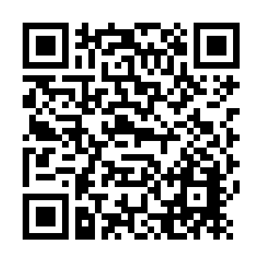

|  |  |  |  |  |
| --- | --- | --- | --- | --- |
| **発表会での発表**  **いずれかに〇** | **希望する**  **※希望者多数の場合は抽選で10名** |  | **希望しない** |  |
| **レポート展示可否いずれかに〇** | **展示可**  **※市の事業で個人情報（名前・住所）を伏せて展示させていただく場合があります。** |  | **展示不可** |  |

**※体験レポート・アンケートは、オンライン申請システムからも提出いただけます。**

**※wordファイルは、市HPからダウンロードできます。【右コードをご確認ください。】**

**に本レポートを提出された方には「体験証」を発行します。**

**※データ（Ｗｏｒｄ）での提出をご希望の方は、市民協働課までご連絡ください。**

**※体験証はご自宅に郵送いたします。**